**REPORTE AUDIENCIA DEL ART. 373**

**(AUDIENCIA DE INSTRUCCIÓN Y JUZGAMIENTO).**

1. **Datos del proceso.**

|  |  |
| --- | --- |
| **Despacho:** | Juzgado Treinta (30) Civil Municipal De Bogotá |
| **Naturaleza del proceso:** | Responsabilidad Civil Contractual |
| **Cuantía:** | $ 83.199.059 |
| **Demandantes:** | 1. Mélida Rojas de Quitián |
| **Apoderado:** | Dr. Jonathan Javier Jiménez Quitián |
| **Demandados directos:** | 1. BBVA Seguros De Vida Colombia S.A.  2. Banco BBVA Colombia S.A. |
| **Llamados en garantía:** | N/A |
| **Radicado:** | 110014003030-2022-00707-00 |
| **CASE:** | 15009 |
| **Apoderado designado:** | Gerardo Quiceno Gómez |

1. **Inicio de la diligencia.**

Inicia la diligencia a las 10:00 a. m. del 16 de enero de 2024.

1. **Presentación de las partes.**

Me reconocen personería para actuar como apoderado sustituto.

1. **Control de legalidad.**

No se observan vicios.

1. **Interrogatorio de parte al RL del Banco BBVA Colombia S.A.**

Representante legal del banco desde el 2017.

La demandante manifiesta que le hicieron descuentos sin su autorización: desde el año 2002 se han causado débitos automáticos a la cuenta de ahorros de la demandante, pero ella luego de 15 años se alarma sobre esta situación, hubo un contrato de seguro.

Lo único que ha hecho el banco es trasladar esas primas a la aseguradora.

Qué productos ha tenido la demandante: cuentas de ahorro.

Cuántas: para el año 2002 una y a partir del 2008 otra por pensionada.

Cómo se manejaban esas cuentas: el banco simplemente trasladó las cuotas de los seguros a la aseguradora.

De qué manera el banco le informaba a la demandante los descuentos: a través de extractos.

Con fundamento en qué el banco hizo los descuentos: a la orden emitida por la aseguradora de realizar los descuentos.

Ud tiene el contrato de seguro: no, por ser un producto ajeno, no lo tenemos.

Cómo opera el registro automático: una vez se hace el ofrecimiento de la póliza a través de los funcionarios, se hace un registro en el sistema en donde se registra el número de la póliza y la cuenta asociada para que se descuente la prima del seguro.

En ese aplicativo se deja la copia de la póliza: no es un sistema de digitalización, sólo se utiliza para que el asesor registre en el sistema digital del banco dicha operación.

Quién hace el registro no es el banco, sino la aseguradora: no, la póliza se suscribe en el hall bancario de nuestra entidad y es el asesor bancario quien hace ese registro en los aplicativos del banco, no de la aseguradora. El documento físico que suscribe la asegurada es remitido a la aseguradora para que ellos hagan el trámite de archivo.

La póliza dónde reposa: en la aseguradora.

El asesor es empleado de quién: para el año 2002, no sé, pero por lo general son del banco.

Para empezar a hacer los descuentos verifican la existencia de una póliza: el asesor está capacitado para registrar los documentos en el sistema del banco.

El banco confía en ese registro sin verificar nada: la verificación es personal, porque la póliza se toma de forma presencial.

Cómo es la verificación: se hace de forma presencial en el hall bancario de las oficinas, el cliente pregunta sobre la póliza y si está de acuerdo, suscribe los documentos y los firma, luego el asesor los firma y los sube al aplicativo.

En el caso particular cómo operó: como la operación data de hace 20 años, no sé. De manera presencial se tomó la póliza, pero el documento lo tiene la aseguradora.

A ud le consta el registro, mas no la suscripción: no me consta la suscripción física de la póliza.

El banco de qué manera verificó que ella sí suscribió esa póliza: sí, de acuerdo a los registros.

La demandante dice que el banco no le mandaba extractos, cuándo y a dónde le mandaron los extractos: los descuentos se enviaban a la dirección registrada.

En la demanda se manifiesta que ella no conocía de esos descuentos: no fue objeto de investigación del banco establecer a qué dirección se le enviaban los extractos.

En qué oficina se realizó la suscripción del seguro: el producto ofrecido por la aseguradora se hizo presencial y que dicho registro se hizo en ese mismo momento en que la demandante suscribió cada una de las pólizas.

Es obligación del banco custodiar los dineros de la demandante: sí claro.

Sobre esas cuentas bancarias se le reconocen intereses: sí.

El banco cuenta con autorización expresa de la demandante para los descuentos: el banco realizó los débitos con base en el contrato de seguro.

La única forma de hacer el registro en el aplicativo es cuando el cliente acepta y suscribe los documentos: sí, de otro lado, el asesor no puede inventarse ese registro.

Pero cómo se verifica ese registro: con los mismos documentos que reposan en el banco.

Verificaron la existencia del contrato de seguro, sí o no: no del contrato de seguro, pero dichos documentos reposan en la aseguradora.

El banco verificó si ese documento reposa en la aseguradora: no.

1. **Exhibición de documentos.**

1. Exhibición solicitada por BBVA Seguros a la demandante.

Por parte de la demandante, exhibe unos documentos que ya tenemos, como la certificación emitida por BBVA Seguros de los contratos de seguro, los movimientos de las primas y la respuesta de BBVA Seguros a una acción de tutela.

2. Exhibición solicitada por la demandante a Banco BBVA.

Por parte de Banco BBVA, exhibe unas certificaciones bancarias de cuenta de ahorros y ahorros pensional de la demandante.

Detalles de movimientos de primas cobradas por los seguros.

No tiene los contratos de las cuentas de ahorros suscritos entre Banco BBVA y la demandante, porque son muy antiguos.

3. Exhibición solicitada por la demandante a BBVA Seguros.

Se trata de los movimientos de las primas de los contratos de seguro objeto del litigio. Dicha exhibición ya se había hecho el 30 de mayo de 2023 y los documentos ya reposan en el expediente.

1. **Alegatos de conclusión.**

**Inicia la parte demandante.**

Se tiene probado que la demandante tenía cuentas de ahorro con el banco, de esas cuentas bancarias se hizo el traslado de recursos del banco a la aseguradora.

El banco tiene unas obligaciones de custodio y de entregar dineros a quien no corresponda.

No se probaron las pólizas de seguro, no existe ningún documento. Sólo existen unas certificaciones emitidas unilateralmente por la aseguradora. Dichas entidades financieras tienen la obligación de tener sus documentos al día y aquí ninguna de las demandadas tiene documentos. No existe prueba de la autorización de la demandante al tomar los seguros.

Existen dos responsabilidades por parte del banco y de la aseguradora. Art. 1398 Co. Co., culpa grave y profesional del banco al haber permitido las transacciones sin autorización de la demandante.

BBVA Seguros ha actuado de forma dolosa, porque hemos pedido las pólizas y no la entregaron. Las certificaciones son unilaterales y su responsabilidad es extracontractual.

Hubo un daño emergente para la demandante.

No puede predicarse prescripción del contrato de seguro, porque no existió contrato de seguro ni se probó su existencia, por lo tanto, no es aplicable el art. 1081 del Co. Co.

**Sigue Banco BBVA.**

Con la demanda no se pide la ineficacia ni la inexistencia del contrato de seguro, esa era la pretensión que debía solicitarse en la demanda.

El banco no se lucró, ni se enriqueció con los dineros de la demandante, eso lo hizo la aseguradora, por ende, es esa entidad la llamada a responder.

**Finaliza BBVA Seguros.**

Lo primero que deberé solicitar al Despacho será la declaratoria de la configuración de la prescripción de las acciones derivadas del contrato de seguro, tanto en su modalidad ordinaria como extraordinaria. En ese sentido, debe tenerse en cuenta que el hecho que da base a la acción fue el último pago devengado de las primas correspondientes a las pólizas así:

- Póliza “Seguro Vital Nóminas - Póliza No. 02 209 0003195116 certificado No. 0013-0355-47-4000206228” el cual se efectuó el 27 de febrero de 2017, por un valor de $163.121, el cual correspondió al periodo 6 de febrero de 2017 al 5 de marzo de 2017; como lo indica el certificado enviado a la demandante en oficio del 30 de mayo de 2018.

- Póliza “Seguro Vital Hall Bancario -Póliza No. 02 208 0000182531 y certificado No. 0013-0355-49-4000212903” el cual se efectuó el 27 de febrero de 2017, por un valor de $172.346, el cual correspondió al periodo 13 de febrero de 2017 al 12 de marzo de 2017; como lo indica el certificado enviado a la demandante en oficio del 30 de mayo de 2018.

En tal virtud, es claro que la acción en contra de BBVA SEGUROS DE VIDA DE COLOMBIA derivada de los referidos aseguramientos solo fue adelantada hasta el 13 de julio de 2022. Es decir, la demanda se presentó cuando la acción derivada de los contratos de seguro se encontraba prescrita tanto por la senda ordinaria, como por la extraordinaria. Por un lado, la ordinaria, por cuanto el hecho base de acción por parte de la demandante es el último pago devengado por las pólizas contratadas, ahora bien, este hecho fue el 27 de febrero de 2017 para ambas pólizas y la demanda fue radicada el 13 de julio de 2022; conforme a nuestra legislación, la acción de prescripción ordinaria “…será de dos años y empezará a correr desde el momento en que el interesado haya tenido o debido tener conocimiento del hecho que da base a la acción…” por lo tanto es claro que la señora Mélida tuvo conocimiento de los hechos y que dan base a la acción y fue el último pago de las primas de las pólizas; por lo tanto, solo tenía hasta el 27 de febrero de 2019 para iniciar dicho trámite. Incluso si tomamos la confesión efectuada en su interrogatorio, donde manifiesta que solicitó la devolución de dineros en el 2018, el término estaría prescrito, toda vez que contaría hasta el año 2020 para realizar la reclamación como asegurada, lo cual no ocurrió sino hasta el año 2022. Es así que claramente se puede concluir que la acción derivada del seguro se encuentra prescrita por la vía ordinaria.

Por otro lado, se configuró la extraordinaria, toda vez que esta es de cinco años, correrá contra toda clase de personas y empezará a contarse desde el momento en que nace el respectivo derecho…” el hecho nace el 27 de febrero de 2017 para ambas pólizas y la demanda fue radicada el 13 de julio de 2022; teniendo en cuenta que por la solicitud de conciliación se suspendió el término (2 al 6 de marzo de 2020) y por el COVID 19 (16 de marzo al 30 de junio de 2020), tenía la señora Mélida hasta el 19 de junio de 2022 para iniciar la acción correspondiente, por lo que es claro concluir que también por esta vía se encuentra prescrita la acción.

Ahora, sumado a lo anterior, en todo caso, se configuró además la prescripción de la ordinaria que es de 10 años y esta es contabilizada desde que la obligación de pago se hizo exigible; las pólizas contratadas por la señora Mélida tenían una periodicidad de pago mensual, por lo que cada pago se hizo exigible y fue efectuado en la mensualidad respectiva, según consta en la certificación que se aportó con la demanda, en donde se evidencian rubros pagados desde 2002 hasta el 17 de febrero de 2017. como la exigencia judicial de la restitución de las primas solo fue presentada hasta el 13 de julio de 2022, es claro que todas aquellas primas pagadas antes del 13 de julio de 2012 ya se encuentran prescritas, en ese orden de ideas de la Póliza “Seguro Vital Nóminas - Póliza No. 02 209 0003195116 certificado No. 0013-0355-47-4000206228” se encuentra prescrito el valor de cinco millones setecientos cincuenta y cinco mil doscientos sesenta y tres pesos ($5.755.135) y de la Póliza “Seguro Vital Hall Bancario -Póliza No. 02 208 0000182531 y certificado No. 0013-0355-49-4000212903” se encuentra prescrito el valor de seis millones quinientos sesenta y cuatro mil ochocientos veinticuatro pesos ($6.564.824).

De otro lado, tampoco se acreditó el presunto incumplimiento contractual deprecado por la parte accionante ni el apropiamiento injustificado de sumas de dinero. Aquí se tiene como demostrado a través de los interrogatorios de parte que las primas pagadas mensualmente por la señora Mélida corresponde a los periodos de cobertura, que fueron en la primera desde el 6 de marzo de 2002, la segunda desde el 12 de diciembre de 2002 y su cobertura fue hasta el 27 de febrero de 2017, y sobre todo este lapso la aseguradora asumió los riesgos correspondientes. Es así, que la Aseguradora asumió ambos riesgos desde el año 2002 y, por lo tanto, el pago de la prima representa la contraprestación contractual que el asegurado debe sufragar, al haber contratado las pólizas de seguro que ampararon sus riesgos. No puede exigirse la devolución total de la prima, cuando ella constituye la compensación del Asegurador al habérsele transferido los riesgos de la señora Mélida por tantos años. Si en cualquiera de los años se hubiera realizado el riesgo asegurado y cumplido la condición suspensiva, la aseguradora habría atendido la prestación derivada del contrato de seguro, por tal motivo, la prima fue debidamente devengada y no hay lugar a su restitución. Y es que no puede soslayarse que la obligación por parte de la demandante es pagar la prima correspondiente y por parte de la aseguradora de asumir el riesgo; situación que es ley para las partes, motivo por el cual, ella no puede exigir la restitución del valor pagado, desconociendo la relación contractual y el cumplimiento de las obligaciones de ambas partes conforme al contrato de seguro acordado, y más cuando mi representada BBVA SEGUROS DE VIDA DE COLOMBIA cumplió con asumir el riesgo desde el año 2002 de la señora Mélida, correspondiente al contrato de seguro.

Esta situación incluso configura una violación al principio de derecho denominado no venire contra factum propiom, esto es, la imposibilidad de Ir en contravía de sus propios actos: las pólizas expedidas por mi mandante fueron contratadas por la señora Mélida desde el año 2002 y revocadas por su voluntad en el 2017, las cuales pagó su prima correspondiente de forma ininterrumpida, por lo que la aseguradora amparó los riesgos de cada una desde la fecha de su contratación, por lo tanto, ahora la demandante no puede pretender desconocer la relación contractual entre las partes por más de 15 años, lo que implica claramente ir en contravía de sus propios actos para enervar y/o dejar de cumplir sus obligaciones con la aseguradora.

1. **Sentencia.**

Se encuentran reunidos los presupuestos procesales.

Demandante es titular de dos cuentas de ahorros en Banco BBVA y de allí se trasladaron suma de dinero a BBVA Seguros con ocasión a dos pólizas de seguro desde 2002 hasta 2017. La demandante afirma que no existía autorización para dichos descuentos.

Art. 1602 del C.C. dice que el contrato es ley para las partes.

Todo comportamiento que afecte el cumplimiento del contrato deberá ser reprochado. La responsabilidad contractual aplica sobre un contrato válidamente celebrado y que exista, luego de ello se deben probar los elementos de la responsabilidad.

Art. 1603 a 1617 del C.C. indemnización de perjuicios.

Sobre el contrato de cuenta corriente y el contrato de cuenta de ahorro.

El EOSF dice que la principal obligación del banco es la captación de dineros. La prestación accesoria de la entidad bancaria corresponde a un deber de resultado, pues debe salvaguardar los dineros del cliente. El banco no puede eximirse de responsabilidad por su incumplimiento contractual. La conducta del banco debe ser analizada como experto en el sistema financiero, por ser un profesional y percibe ingresos y ganancias por esa profesión. Se les exige una mayor diligencia y cuidado, pues son expertos en el tema.

En síntesis, el banco como profesional en la materia, debe mantener todos los actos tendientes a proteger el patrimonio del cliente, es una obligación de seguridad y es de resultado, posición pacífica por la Corte Suprema de Justicia, por lo tanto, estamos frente a una obligación objetiva, por lo tanto, el banco solo puede eximirse de responsabilidad sólo por medio de una causa extraña.

La carga de la prueba impone a las partes probar sus hechos, a cada parte le asiste probar lo que expone. Si no lo hace, necesariamente debe esperar un resultado adverso a sus pretensiones.

Sobre el banco, debe demostrarse la existencia del contrato de cuenta de ahorros. La demandante dijo que el banco trasladó sumas de dinero sin su autorización, para pagar primas de pólizas. Se allegaron al proceso certificaciones del banco que demuestran la existencia de las cuentas de ahorro y cuya titular es la demandante, también la aseguradora emitió certificaciones sobre la existencia de unos débitos a lo largo del tiempo. En la exhibición de documentos se certificó la existencia de las cuentas bancarias y los cobros de las primas de los seguros. La RL de la aseguradora manifestó que sí se cobraron esas primas de seguros. Entonces sí quedó demostrada la existencia de los contratos de cuentas de ahorros.

En el interrogatorio de la demandante dijo que pidió una certificación de la cuenta y ahí se dio cuenta de los descuentos.

La RL de la aseguradora dijo que son pólizas tomadas en el banco, son pólizas que no tienen relación con créditos, son pólizas voluntarias, cuando el consumidor financiero las contrata, esas pólizas tienen una vigencia anual y se renuevan automáticamente. Sobre esas declaraciones se concluye que los dineros sí fueron descontados de las cuentas de la demandante. Además, todas las partes indicaron que los descuentos sí se hicieron, nadie cuestionó eso.

A pesar de que la pasiva dijo que la demandante sí contrató esas pólizas, lo cierto es que el demandado no probó la existencia del contrato de seguro. Por lo tanto, el banco no cuidó de forma correcta los bienes de la demandante. No se demostró la existencia de los contratos de seguro, el art. 1045 Co. Co., habla de los elementos del contrato de seguro y a la falta de existencia de alguno de esos elementos, el contrato no existe.

El contrato de seguro se puede probar por escrito o por confesión, no existen documentos, el RL del banco dijo que no sabía de la existencia de esos contratos. La RL de la aseguradora dijo en reiteradas ocasiones que están buscando esos contratos, lo que prueba que no existieron, sobre la confesión, la demandante nunca confesó la celebración de esos contratos, ni en la demanda, ni en el interrogatorio, dijo que nunca firmó documentos sobre esa póliza. La demandante desconoció celebrar esos contratos, a la aseguradora le correspondía probar esos contratos, pero no lo hizo.

Tampoco se demostró eximente de responsabilidad ni del banco ni de la aseguradora. Pues a pesar de las excepciones, lo cierto es que no se demostraron los supuestos de tal eximente, por lo tanto, debitaron sin autorización dinero de las cuentas de la demandante.

Sobre la prescripción del contrato de seguro, no prospera. Lo que se discute es la responsabilidad contractual del banco y extracontractual de la aseguradora, por el incumplimiento de contrato de cuneta de ahorros, no del contrato de seguro, además no se probó la existencia del contrato de seguro, por lo que no resulta aplicable el término de prescripción relativo a las acciones derivadas del contrato de seguro.

Se concluye que el banco incumplió el contrato de cuenta de ahorros con la demandante. Si bien no existió contrato entre la aseguradora y la demandante, sí recibió esos dineros de la demandante, por lo que queda probada su responsabilidad.

Se accederá a las pretensiones de la demanda y se negarán las excepciones.

Sobre el daño emergente se demostró el descuento de los siguientes montos: $ 11.415.398 desde marzo de 2002 hasta febrero de 2017 y la suma de $ 11.299.236 desde diciembre de 2002 hasta febrero de 2017.

Sobre el daño emergente se pidió en la demanda 35 millones de pesos, pero conforme a la liquidación del despacho, se efectúa la corrección monetaria desde el descuento de cada suma de dinero hasta la fecha de la sentencia, no desde el sumatorio total, así:

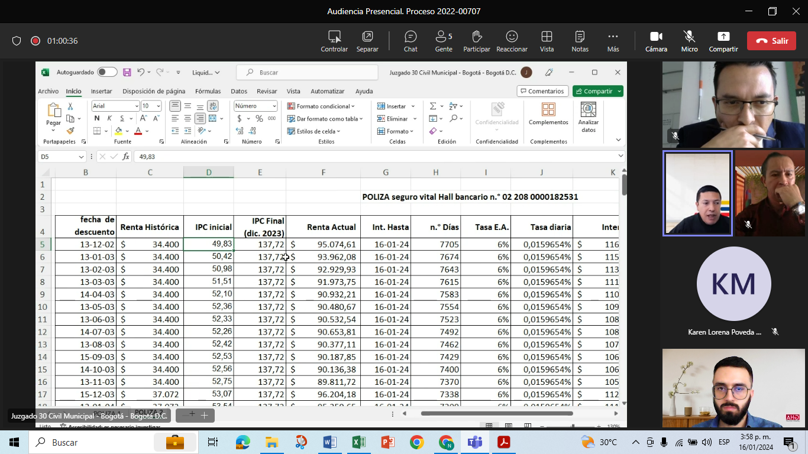

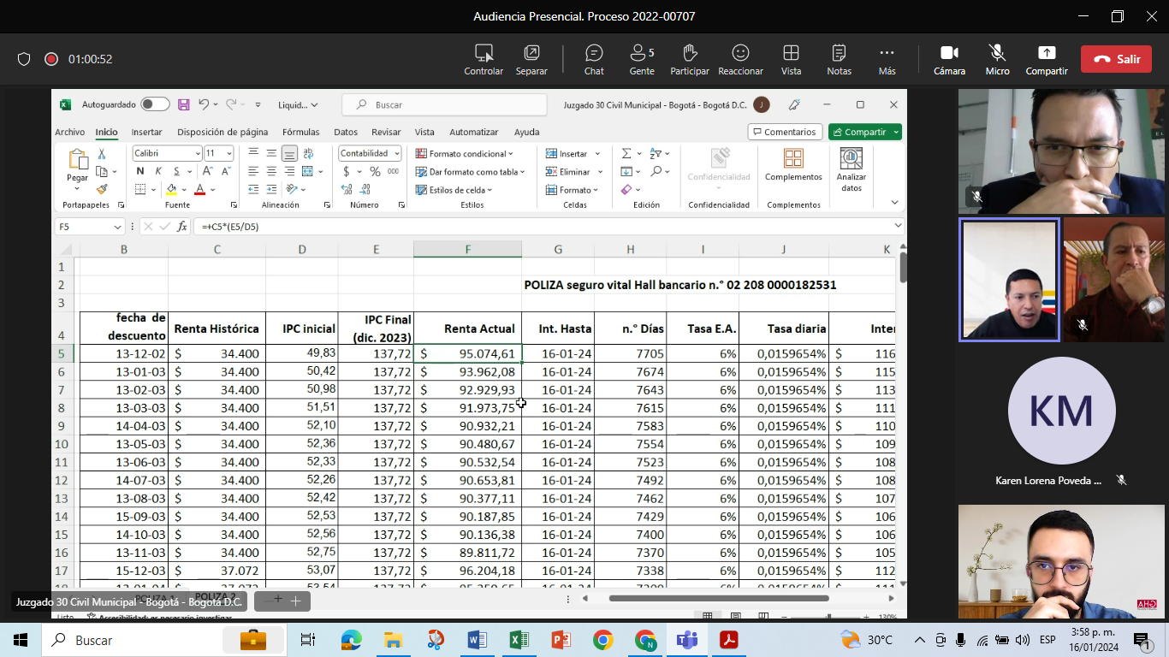

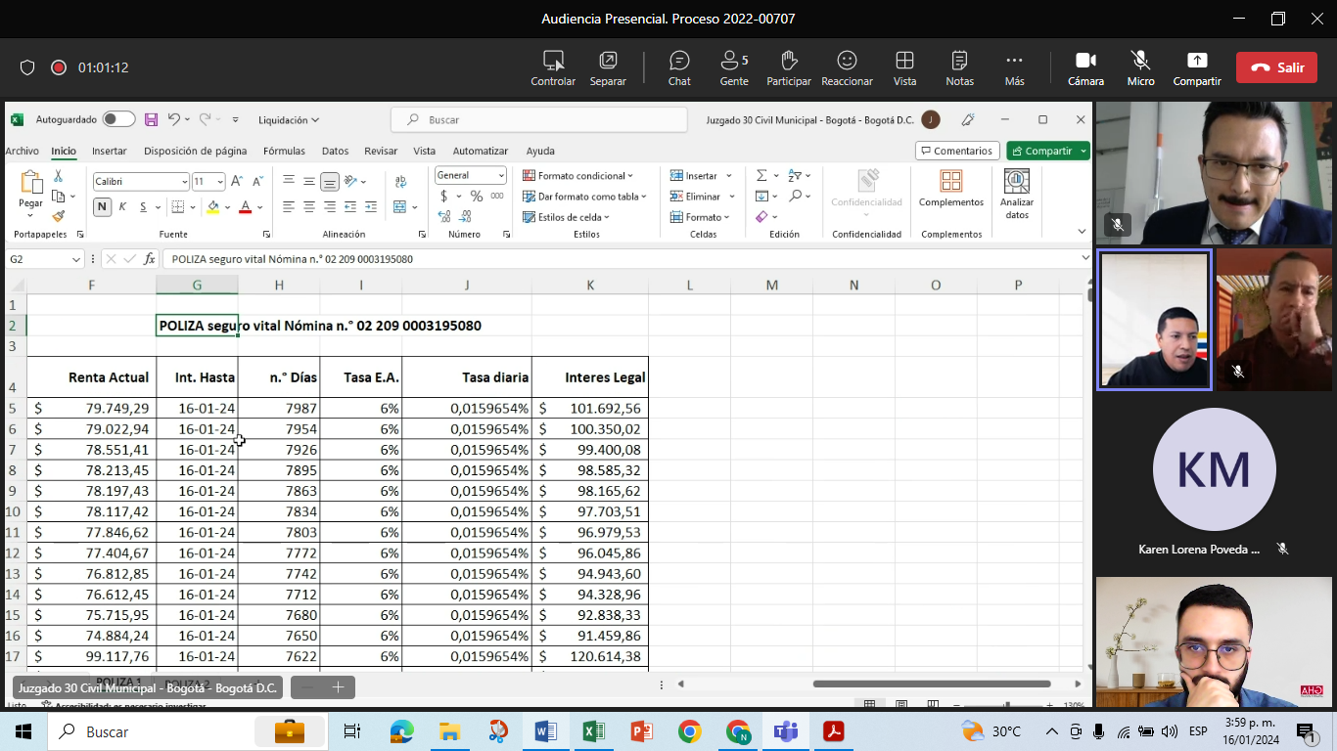

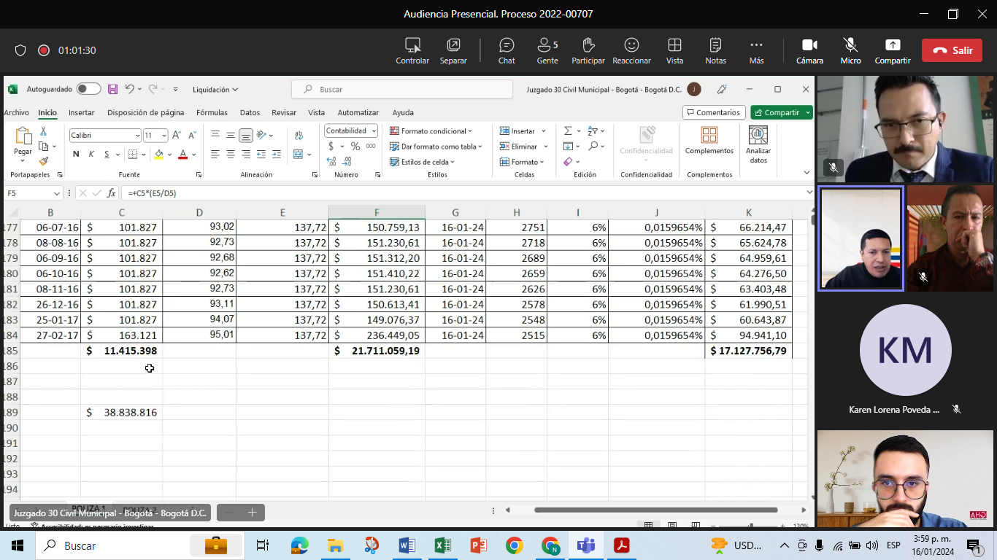

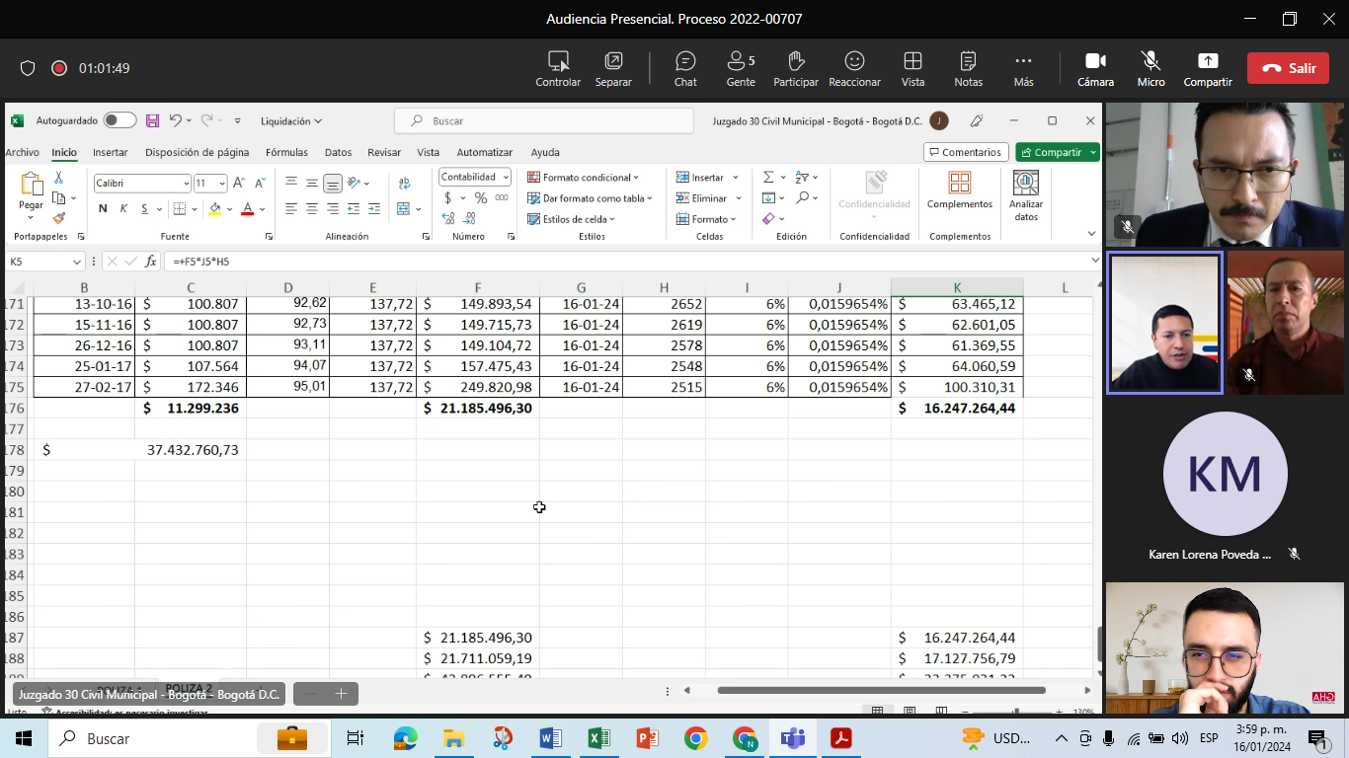

A pesar de la aseguradora dijo que reintegró unas sumas de dinero a la demandante el 29 de junio de 2017, lo cierto es que no allegó ninguna prueba sobre ese reintegro y, además, la demandante dijo que no le entregaron esa plata.

Sobre los intereses comerciales moratorios, sin embargo, la indexación y los intereses son excluyentes, pues estos últimos también comprenden el resarcimiento de la pérdida de actualización del dinero.

Por esa razón, se ordena el pago33375000

Extra BBVA seguros por recibir seguros

Se les condenará en costas.

**Decisión.**

1. Declarar no probadas las excepciones planteadas por los demandados.

2. Declarar al Banco BBVA Colombia S.A. responsable del incumplimiento de los contratos de depósitos de ahorros No. 355112590 y 355095357, es decir, declararlo contractualmente responsable y extracontractualmente responsable a BBVA Seguros De Vida Colombia S.A. por haber recibido injustificadamente los dineros descontados.

3. Condenar entonces a dichas entidades a pagarle a la actora en el término de 5 días las siguientes sumas de dinero a título de perjuicios:

Por lucro cesante la suma de $ 42.896.555,49 que corresponde a las sumas descontadas indexadas a la fecha de presentación de la demanda.

Por daño emergente la suma de $ 33.375.021,22 que corresponde a la aplicación de los intereses legales hasta la fecha de la sentencia.

Para un total de perjuicios de $ 76.271.576,71.

Asimismo, se señala que, en caso de incumplimiento, se ordena el pago de los intereses comerciales moratorios causados sobre ese capital desde la ejecutoria de este fallo y una vez vencidos los 5 días que se le otorgan para el pago y hasta el pago total de la obligación.

Se aclara que los intereses comerciales se ordenan en el evento del incumplimiento del pago de esta suma y hasta el momento en que se realice el pago total de la obligación.

4. Condenar en costas de esta instancia al Banco BBVA Colombia S.A. y a BBVA Seguros De Vida Colombia S.A., se dispone liquidar por Secretaría y que se incluyan como agencias en derecho la suma de $ 4.600.000.

5. Cumplido lo anterior, archívense las diligencias.

Solicito la aclaración de la sentencia, pues no se dijo nada sobre la excepción denominada PRESCRIPCIÓN DE LA ACCIÓN ORDINARIA y que planteó BBVA Seguros De Vida Colombia S.A.

El juez indica que no hay nada por aclarar pues dijo que como no hubo contrato de seguro, no es dable aplicar prescripción del art. 1081 del Co. Co.

El apoderado de banco pide explicar la forma de la condena, cómo debe ser asumido el monto.

El juez indica que se trata de una condena solidaria.

Una vez hechas las aclaraciones, el apoderado del banco y la aseguradora interponemos recurso de apelación contra la sentencia.

Se conceden los recursos de apelación en el efecto devolutivo.